Naslovni pojmi so si zelo podobni, a vendar obstaja velika razlika med njimi. To bo danes tudi naš cilj: ugotoviti kaj navedeni pojmi pomenijo in ugotoviti glavno razlika med njimi.
2.Informacijski sistem, informacijska tehnologija, informacijska pismenost

2.1 Informacijski sistem

Kaj naredimo, ko potrebujemo določeno informacijo?

Vse podatke, ki jih potrebujemo pri svojem delu,
Zberemo na enem mestu v bazi podatkov.
Potrebujemo še pripomočke in metode, s katerimi bomo izbrane podatke obdelali. Tako organizirane podatke imenujemo informacijski sistem.
Informacijski sistem je torej urejena množica podatkov ter pripomočkov in metod s katerimi te podatke obdelujemo.

Kje vse potrebujemo informacijske sisteme?
•V KNJIŽNICAH ( katere knjige ima knjižnica, kdo si je knjigo izposodil, kdaj jo mora vrniti, itd.)
•BANKAH (kolikšno je stanje na računih, dvigi in pologi denarja, itd.)
•BOLNIŠNICAH (katere bolezni zdravijo, kolikšna je zaloga zdravil, kdaj kdo dobi zdravilo itd.)
•PODJETJIH (naročila, terjatve, imena zaposlenih, itd.)
•ŠOLAH (seznam učencev in učiteljev, neopravičene ure, ocene, itd.)

2.2 Informacijska tehnologija

Tehnologija je v splošnem skupek postopkov pridobivanja
surovin in njegove predelave od začetka do konca - do izdelka.
Enako velja tudi za informacijsko tehnologijo, ki zajema
dogajanje od snovanja, oblikovanja, prenašanja do
prejemanja in dojemanja informacij.

Kaj vse zajema informacijska tehnologija?
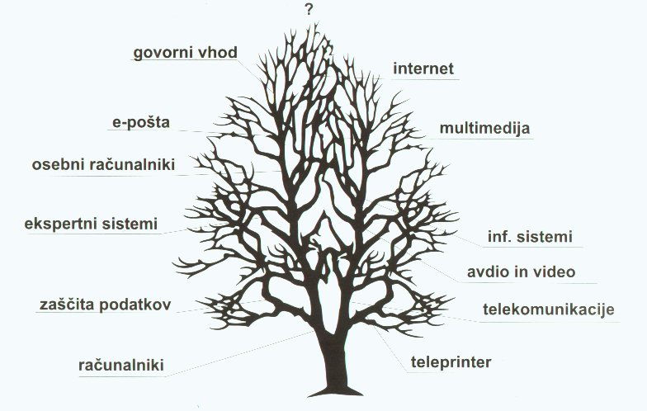

Čeprav so ljudje uporabljali pripomočke za zbiranje, hranjenje, obdelavo in posredovanje podatkov že mnogo pred sedanjo informacijsko revolucijo, je začela informacijska tehnologija dobivati v družbi pomembnejšo vlogo šele v poznih petdesetih letih, ko so znanstveniki ugotovili, da računalnik ni le stroj za seštevanje in množenje števil, ampak je lahko tudi izvrsten pripomoček za obdelavo podatkov.

2.3 Informacijska pismenost

Kaj je pismenost? Ste pismeni?
Informacijska pismenost je splet:
• poznavanje in razumevanje osnovnih zakonitosti informatike,
• poznavanje sodobnih možnosti in načinov posredovanja in prejemanja informacij,
• sposobnost učinkovite in uspešne uporabe inf. tehnologije,
• zmožnost uporabe inf. tehnologije v novih okoljih in nepredvidljivih položajih,
• dovzetnost za spremembe, ki jih povzročajo nove tehnologije in informacije.

PONOVIMO

Pravilno?

INFORMACIJSKA TEHNOLOGIJA
Znanje, spretnosti in navade, ki jih potrebujemo, da lahko hitro in uspešno poiščemo, shranimo, obdelamo in uporabimo aktualne podatke ter jih oblikujemo v učinkovito informacijo.

INFORMACIJSKA PISMENOST
Podatki, prpomočki in metode, s katerimi lahko obdelamo zbrane podatke tako, da posredujemo posamezniku tiste podatke, ki jih potrebuje.

INFORMACIJSKI SISTEM
Skupna uporaba računalnikov, telekomunikacij in druge opreme za obdelavo podatkov z namenom, da oskrbimo posameznika s podatki, ki jih potrebuje.

